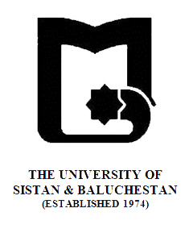

بنام خدا
» فرم طرح درس «
دانشکده : الهیات و معارف اسلامی رشته گرایش: فقه و مبانی حقوق اسلامی مقطع: کارشناسی ارشد
نام درس: ایات الاحکام تعداد واحد نظری : 2 واحد

هدف کلی درس : تجزیه وتحلیل مباحث ایات الاحکام بیع /ربا/کم فروشی/دین
رئوس مطالب
هفته اول | بیان طرح درس وسرفصل وزارت علوم وآشنایی باشیوه تدریس و بیان انتظارات
هفته دوم | تبین آیات الاحکام و روش های بیان احکام در قرآن
هفته سوم | بیان روش نگارش کتابهای آیات الاحکام و معرفی آنها
هفته چهارم | تبین آیه28سوره نساء
هفته پنجم | تحلیل و بررسی رضایت در آیه28سوره نساء و احکام استنباطی از آن
هفته ششم | تبین آیه275سوره بقره
هفته هفتم | تبین احکام استخراجی از آیه275سوره بقره
هفته هشتم | بررسی و تحلیل علت و معیار ربا در مذاهب اسلامی
هفته نهم | تجزیه و تحلیل تفاوت های بین بیع و ربا
هفته دهم | تبیین آیات278و279سوره بقره
هفته یازدهم | نقد و بررسی استثنائات ربا
هفته دوازدهم | تبین آیات1تا3سوره مطففین
هفته سیزدهم | تبین آیه 267سوره بقره
هفته چهاردهم | تبین آیه 282سوره بقره
هفته پانزدهم | بیان احکام مستخرج از آیه282سوره بقره
هفته شانزدهم | جمع بندی مطالب

ارزیابی : کار کلاسی ،میان ترم ،کنفرانس و پایان ترم منبع: کتاب کنزل العرفان فاضل مقداد(ره)،و.....

